GIẢI BÀI TẬP TOÁN LỚP 3

LUYỆN TẬP TRANG 62

Bài 1 (trang 62 sgk Toán 3):
Viết vào ô trống (theo mẫu):
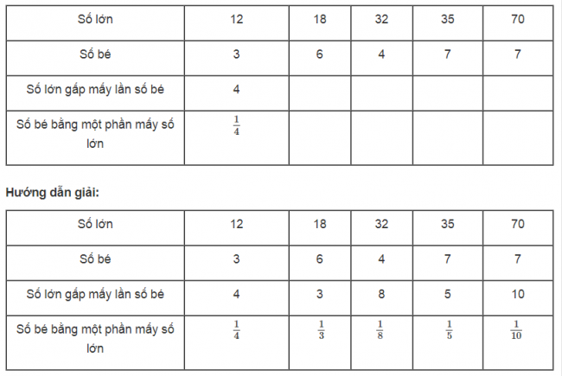
Bài 2 (trang 62 sgk Toán 3):
Có 7 con trâu. Số bò nhiều hơn số trâu là 28 con. Hỏi số trâu bằng một phần mấy số bò?
Hướng dẫn giải:
Số con bò là:
7+ 28 = 35 (con)
Số con bò gấp số con trâu một số lần là:
35 : 7 = 5 (lần)
Vậy số trâu bằng 1/5 số bò
Đáp số: 1/5
Bài 3 (trang 62 sgk Toán 3):
Đàn vịt có 48 con, trong đó có 1/5 số vịt đang bơi dưới ao. Hỏi trên bờ có bao nhiêu con vịt?
Hướng dẫn giải:
Số vịt đang bơi dưới ao là:
48 : 8 = 6 (con)
Số con vịt ở trên bờ là:
48 – 6 = 42 (con)
Đáp số: 42 con vịt
Bài 4 (trang 62 SGK Toán 3):
Xếp 4 hình tam giác thành hình sau (xem hình vẽ):
Hướng dẫn giải:
Xếp 4 hình tam giác như sau:

